**通惠期货研究发展中心**

**核心观点：关注山东甲醇装置开车情况**

**甲醇周报 2017年8月21日**

**联系人：陈绍阳**

**联系方式：021*68864418**

**一、本周市场表现**

本周甲醇继续走强。1801合约开盘2635，周最高2709，最低2572，收盘2694，较上周涨65点。成交310.4万手，减87.9万手，持仓54.6万手，增1.2万手。

|  |  |  |
| --- | --- | --- |
|  | 本周 | 上周 |
| 开盘 | 2635 | 2602 |
| 最高 | 2709 | 2701 |
| 最低 | 2572 | 2550 |
| 收盘 | 2694 | 2629 |
| 成交量 | 310.4万 | 398.3万 |
| 持仓量 | 54.6万 | 53.4万 |

郑醇主力K线

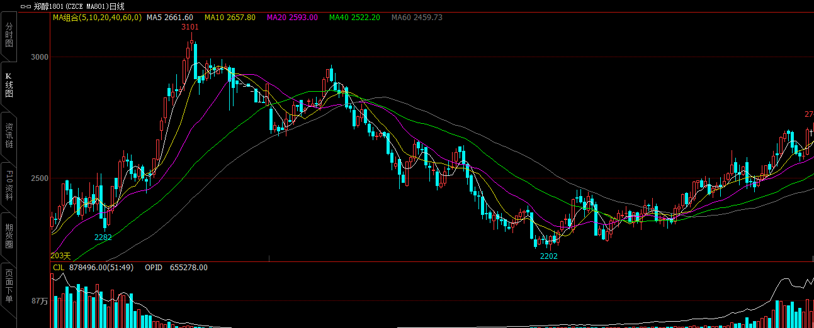

数据来源：文华财经，通惠期货研发部

**二、上游原料**

Brent原油：

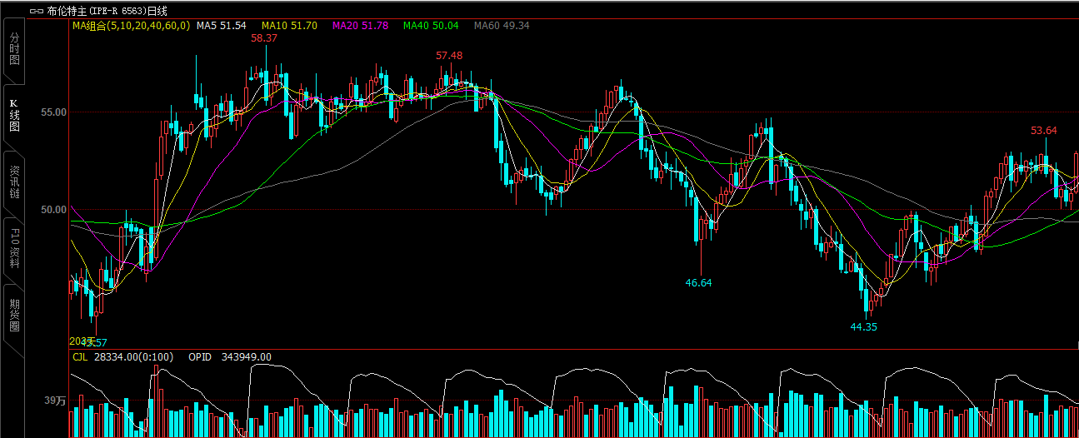

数据来源：文华财经，通惠期货研发部

本周油价整体呈现单边下行态势，目前美原油已跌落47美元/桶关口。一方面，自从上周三大月报出炉，特别是OPEC产量再次增加，市场对供应过剩担忧情绪加重，空头氛围开始弥漫；另一方面，夏季用油高峰已过，市场对美国原油库存继续大降和需求端持续走高持怀疑态度。此外，美国原油产量在经历了一段时间的触顶行情之后迎来大幅增长，已触及950万桶/天，而增长势头料将延续。种种利空都加剧了市场看跌油价悲观情绪的蔓延，油价在长时间的横盘整理之后接连下滑。

动力煤：

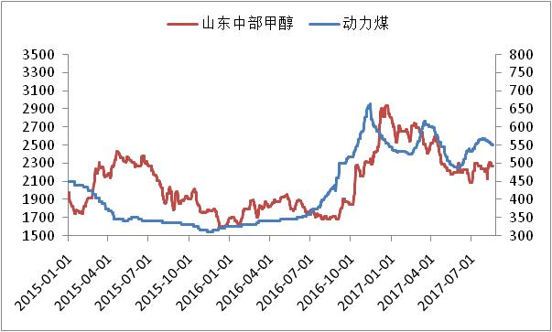

数据来源：Wind，通惠期货研发部

近期动力煤行情高位震荡，原料端对甲醇的支撑力度偏强。

**三、国内甲醇现货市场**

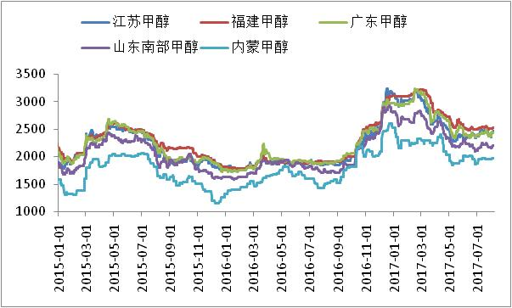

数据来源：wind,通惠期货研发部

本周，沿海甲醇市场先跌后涨。缺乏新消息指引，周初随着期货高位回调指引，获利解套盘再次出现，下游和中间商入市节奏迟滞，纷纷以静制动，少数持货商不得不随行降价排货，但成交放量未有出现明显改观，江苏、华南和宁波三地价格窄幅回撤。周后期，随着期货大幅跳涨、重要伊朗一套甲醇装置仍旧未有重启恢复以及外盘货源略显紧缩等等利好纷至沓来，有货者再度拉高排货，批量成交重心再度拉升，江苏以及华南成交比前一日大幅走高55-60元/吨。场内多空心态纷乱。

本周，内地甲醇市场涨跌互现。西北地区受前期预售偏多影响，导致周初延续上涨态势，加之河北部分下游仍买气尚可，致使周内北线出货尚可，南线受运输不畅等因素影响，周内部分排库受阻。关中地区周初大幅上涨，除部分供给长约外，周内受下游环保影响排库受阻。山东地区弱势下滑，周内受环保、安全检查影响，下游开工下滑，买气低迷，贸易商成本支撑让利有限，周内整体交投一般。河南地区前期合同走货顺利，周内新单高价承压，部分降价出货。河北地区涨势趋缓，周初部分小幅上调但下游跟进有限，周内受山东市场下调带动，部分交投走低。山东市场均价为2289元/吨，环比上涨1.69%，内蒙市场均价为2057元/吨，环比上涨2.95%。

|  |  |  |
| --- | --- | --- |
|  | 本周五 | 上周五 |
| 江苏 | 2560 | 2500 |
| 福建 | 2535 | 2525 |
| 广东 | 2530 | 2495 |
| 山东南 | 2285 | 2270 |
| 内蒙古 | 2120 | 2050 |

区域价差：

从区域价差以及基差情况来看，江苏山东价差已经到了200元以上，江苏内蒙价差也逐渐拉开，套利窗口打开，后期内地货源对港口可能产生冲击。从基差情况来看，主力换月，现货对远月贴水。

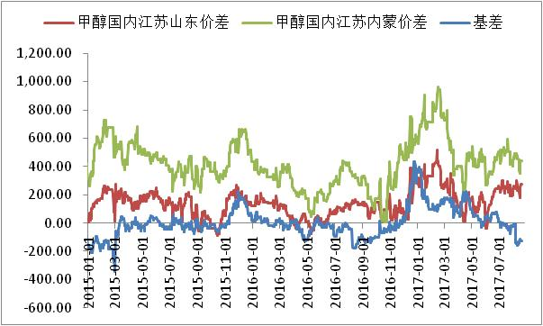

数据来源：wind，通惠期货研发部

**四、港口库存数据**

|  |  |  |
| --- | --- | --- |
| 单位：万吨 | 本周 | 上周 |
| 江苏 | 50.22 | 42.9 |
| 华南 | 11.7 | 10.3 |
| 浙江 | 18.52 | 18.84 |
| 总计 | 80.44 | 72.04 |

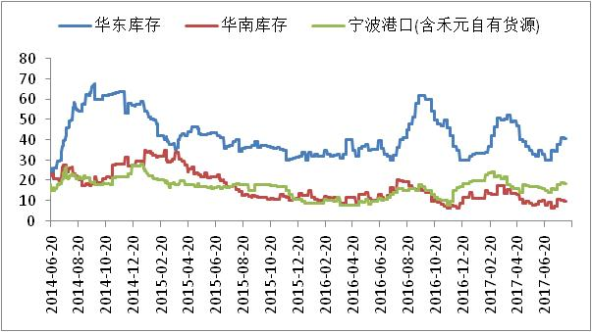

数据来源：wind，通惠期货研发部

本周，江苏甲醇库存在50.22万吨（不加连云港地区地区甲醇库存），较上周大幅上涨7.32万吨，涨幅在17.06%。其中太仓地区库存大幅上涨至14.80万吨，张家港地区库存上涨至11.90万吨，江阴地区持平在2万吨，常州地区库存继续走高至6.90万吨，南通地区库存走高至4.30万吨。周内太仓、常州等地进口船货积极到港卸货（太仓地区周内进口大船到港增多），常州等地周边内地货源仍在陆续抵达库区，太仓和张家港地区仓储库存量提升明显。周内太仓仍有部分货源发往浙江区域，但发往南京地区货源缩减。目前主力交割库区可售货源仍旧有限，部分货源等待报关或者捂货惜售，太仓区域本周平均一天提货量在1435.50-1571吨（太仓区域上周平均一天提货量在1600-1928.50吨）。

**五、外盘甲醇**

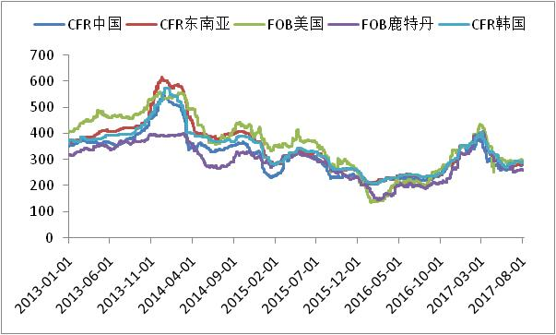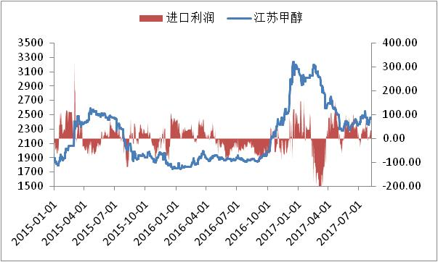

数据来源：wind,通惠期货研发部

外盘方面，本周甲醇外盘僵持整理为主。周初，仍旧低价难寻，商家主动递盘在280-300美元/吨均有，但少数卖方固定价报盘在305美元/吨（9月份到港进口船货），而9月份到港的伊朗船货公式价报盘在+2.5%，买家还盘在+1.8%-2%，中东非伊朗船货还盘在+2%附近，买卖双方拉锯价格为主，周内暂时缺乏实际成交听闻，近期基于种种原因，虽然外盘倒挂在90-100元/吨，但仍旧部分港口商家以及外商意向买入9月份至10月份到港货物。

|  |  |  |
| --- | --- | --- |
|  | 本周 | 上周 |
| CFR中国 | 293 | 283 |
| CFR东南亚 | 292 | 284 |
| FOB美国 | 304 | 297.6 |
| FOB鹿特丹（欧元/吨） | 255 | 258 |

区域价差：

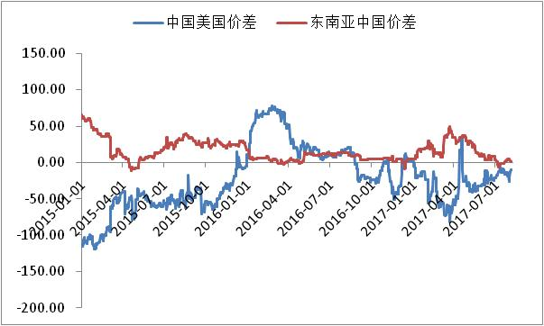

数据来源：wind，通惠期货研发部

本周中美甲醇价差在继续低位徘徊，套利窗口还未打开。

**六、开工率**

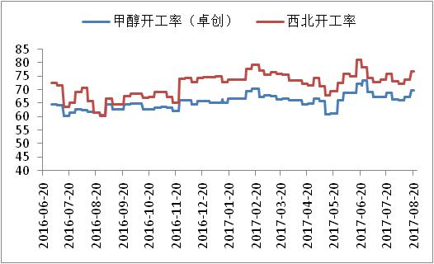

数据来源：卓创资讯,通惠期货研发部

本周，日，国内甲醇整体装置开工负荷为69.77%，环比上涨3.53%；西北地区的开工76.82%，环比上涨4.34%。本周内西北地区虽有部分装置降负运行、少数装置停车检修，但由于部分煤制烯烃甲醇装置恢复运行，导致西北地区开工率大幅上涨，另外山东、河南地区部分甲醇装置降负运行或停车检修，但总体国内开工率仍大幅度上涨。

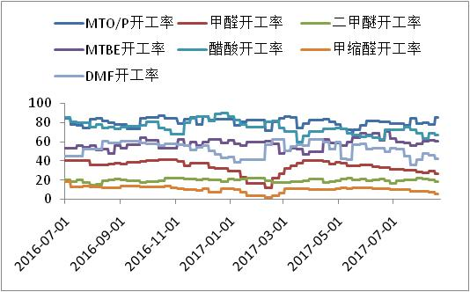

数据来源：卓创资讯,通惠期货研发部

本周国内煤（甲醇）制烯烃装置平均开工率在85.19%，较上周提升6.89个百分点。本周期内，国内CTO/MTO装置整体开工率有一定提升，主要是因为神华新疆烯烃装置开车，满负荷运行；蒲城清洁能源、兴兴能源和江苏盛虹继续提负荷，其余装置运行基本稳定。继续关注环保、安监对甲醇及下游市场的影响。

|  |  |  |  |  |  |  |
| --- | --- | --- | --- | --- | --- | --- |
|  | 甲醛 | 二甲醚 | MTBE | 醋酸 | 甲缩醛 | DMF |
| 本周 | 26.7 | 18.46 | 60.64 | 66.81 | 5.47 | 42 |
| 上周 | 29.25 | 20.67 | 61.41 | 68.98 | 7.09 | 46.2 |

数据来源：卓创资讯,通惠期货研发部

**七、下游价格变化情况**

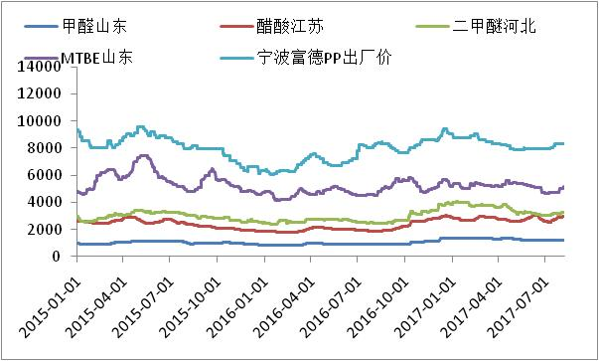

数据来源：wind,通惠期货研发部

本周，国内二甲醚市场涨跌互现，区域走势分化。上周五至周末，市场交投氛围向好，卖方销售无压，推高报盘。周初开始，区域走势开始分化，河北及山东地区受益于开工低位，排货无压，加之主产区甲醇上涨使成本端压力增大，区域内工厂报盘延续走高，周后期趋于平稳；河南及周边市场开供尚可，货源充裕，加之终端客户前期补货结束，卖方意向积极排货，让利促销，周中成交重心整体下移。截止到本周四，二甲醚均价在3366.33元/吨，较之上周环比下跌0.13%。

本周国内甲醛市场整理为主。山东地区甲醛市场均价为1110元/吨，环比上涨1.28%；河北地区甲醛市场均价为1133元/吨，环比上涨3.94%。本周内地甲醇市场继续上抬、沿海先弱后强，甲醛成本价格仍高。分市场来看，各地甲醛表现不一：河北市场交投稳定，市场商谈积极跟涨原料，成交走坚；山东地区环保压力继续加大，区内多数企业停工整改，上下游气氛预冷，成交安静；苏北、安徽地区外地低价货源流入减少，企业出货好转；河南地区环保压力仍存，部分企业维持开工状态，出货缓慢；华南市场前期观望，中后期成本推动市场区间窄幅上移，需求制约、市场上行空间有限。

本周，国内冰醋酸市场窄幅整理为主。截至周四收盘，华东冰醋酸市场收盘在2900-3150元/吨，华东周均价3034元/吨，与上周持平。周内冰醋酸装置变动较多，江苏索普与南京BP装置周末故障，随后缓慢恢复中；河北英都气化装置上周五投料周末有产品出；河南义马与延长石油装置下半周重启。周内虽装置变动较多，但各工厂库存仍多处低位，加之部分工厂存供应缺口，冰醋酸工厂供应无压。而需求方面，受限于新一轮环保风暴，部分小型下游工厂需求受限，市场交投节奏更显滞缓。供求两淡下，市场商谈整体僵持，个别商谈有少许松动，业者多持观望态度。

**八、产业链利润情况**

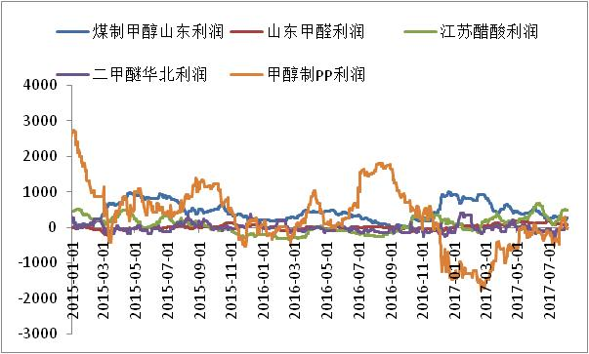

数据来源：wind,通惠期货研发部

从产业链的利润情况来看，随着甲醇以及下游产品价格不断下移，产业链利润重新分配。甲醇端利润逐渐向下游转移，MTO利润已经大幅好转，但近期又有所恶化。传统下游利润恢复，也在平衡点之上。

**九、总结**

从供需面来看，目前主产区甲醇生产平稳，供应当地烯烃装置为主，外发货物预售为主，北线仍无库存压力，但南线库存稳中有升。而内地因环保影响，部分下游开工负荷下降，成交减量。预计下周主产区库存略增下继续推涨几率不大；而流入内地套利空间有限，且内地货源消化速度放缓，生产企业不乏谨慎出货为主，价格高位整理中或存窄幅回调预期。但目前运输物流车辆较少，内地商谈或延续区间偏弱整理。下游受环保影响延续，整体采购维持刚需为主，成交量或难有起色，继续关注下游接货和成交放量情况。沿海甲醇市场投机和下游需求仍较为谨慎，除了刚需补货以外，现货整体库存化进程仍显缓慢且8月中下旬进口船货到港集中，多数业者对于后市心态仍较为复杂，因此现货2450-2550元/吨区间位置向上或者向下并非易事。预计下周沿海市场僵持整理为主。关注山东明水固有的30万吨装置重启以及华鲁恒升100万吨甲醇装置投料销售的具体时间。

**免责声明：**本报告中的信息均来源于已公开的资料，我公司对这些信息的准确性及完整性不作任何保证，不保证该信息未经任何更新，也不保证本公司做出的任何建议不会发生任何变更。在任何情况下，报告中的信息或所表达的意见并不构成所述品种买卖的出价或询价。本报告版权归通惠期货研究发展中心所有。未获得通惠期货研究发展中心书面授权，任何人不得对本报告进行任何形式的发布、复制。如引用、刊发，需注明出处为“通惠期货发展研究中心”，且不得对本报告进行有悖原意的删节和修改。